**Bộ môn: MẠNG MÁY TÍNH**

Báo cáo Đồ án thực hành

**SOCKET**

**Nguyễn Hoài Thương – 19127287**

**Phan Đức Mạnh – 19127468**



Khoa Công nghệ Thông tin

Đại học Khoa học Tự nhiên TP HCM

*Tháng 4/2021*

*Trân trọng gửi lời cảm ơn đến các giảng viên: thầy Lê Hà Minh, thầy Lê Ngọc Sơn và thầy*

*Nguyễn Thanh Quân đã cung cấp tài liệu, giúp đỡ và hướng dẫn để chúng em có thể hoàn thành*

*bài báo cáo thực hành lần này.*

**MỤC LỤC**

1 Tổng quan 4

Thông tin sinh viên: 4

Thông tin đồ án: 5

2 Mô tả về chương trình 6

a. Kịch bản giao tiếp của chương trình: 6

b. Kiểu dữ liệu của thông điệp: 6

c. Cách tổ chức cơ sở dữ liệu: 6

d. Môi trường lập trình và các framework hỗ trợ để thực thi ứng dụng. 6

e. Hướng dẫn sử dụng các tính năng chương trình: 6

o Phía server: 6

o Phía client: 7

# Tổng quan

### Thông tin sinh viên:

|  |  |
| --- | --- |
| MSSV | Họ tên |
| 19127287 | Nguyễn Hoài Thương |
| 19127468 | Phan Đức Mạnh |

**Đánh giá mức độ hoàn thành:** 90%

**Những phần chưa hoàn thành:**

*Về quản lý kết nối:*

* Trong một số trường hợp, khi Server thoát đột ngột, chương trình có thể xảy ra lỗi.
* Chưa xử lí việc từ chối kết nối khi số lượng người truy cập vượt quá số người server quyết định.

*Lưu ý:*

* Để thuận tiện cho việc debug trong quá trình làm bài, em đã để các đường dẫn đến các file và thư mục là đường dẫn tuyệt đối. Thầy có thể kiểm tra và sửa lại đường dẫn ở 2 dòng sau để chương trình có thể chạy được trên máy của mình.
  + Biến **ACCOUNT_PATH** (đường dẫn đến file lưu username và password): dòng thứ **17** trong file **server/server_support.py**
  + Biến **DOWNLOAD_PATH** (đường dẫn đến thư mụ chứa sách sau khi Download): dòng thứ **10** trong file **client/client.py**
* Vì sử dụng thư viện pyodbc để kết nối Python với MS SQL, để chương trình có thể chạy được, thầy cần đổi lại thông tin Server bằng địa chỉ máy của mình (dòng thứ **30** trong file **server/sqlServerConn.py**)

### Thông tin đồ án:

|  |  |
| --- | --- |
| Nội dung tham khảo | |
| Lý thuyết về socket | các slide bài giảng và tài liệu thực hành được giảng viên cung cấp. |
| Lập trình socket trên Python | <https://www.youtube.com/watch?v=3QiPPX-KeSc&t=31s> |
| Kết nối Python với MS SQL | <https://www.youtube.com/watch?v=aF552bMEcO4&t=358s> |
| Sử dụng thư viện đồ họa Tkinter | <https://realpython.com/> |
|  | <https://www.geeksforgeeks.org/> |
| Sửa các lỗi phát sinh trong quá trình làm bài | <https://stackoverflow.com/> |

|  |  |
| --- | --- |
| Phân công công việc: | |
| Tìm hiểu và chọn ra các thư viện sẽ sử dụng | Thương |
| Tạo socket của server và client | Mạnh |
| Xử lý đăng kí và đăng nhập | Thương |
| Xử lý việc kết nối với cơ sở dữ liệu | Mạnh |
| Xử lý việc gửi và nhận dữ liệu sách | Thương |
| Xử lý các lệnh tìm kiếm, xem và tải sách | Thương |
| Giao diện | Mạnh |
| Ghép các phần code với nhau | Thương và Mạnh |
| Sửa các lỗi của nhau | Thương và Mạnh |
| Test chương trình | Mạnh |
| Chuyển source code thành file thực thi | Thương |
| Viết báo cáo | Thương |

# Mô tả về chương trình

# Kịch bản giao tiếp của chương trình:

# Giao thức TCP.

# Kiểu dữ liệu của thông điệp:

# Client và server gửi thông điệp cho nhau thông qua kiểu string. Khi gửi đi thì encode theo kiểu utf-8, khi nhận thì decode theo kiểu utf-8.

# Cách tổ chức cơ sở dữ liệu:

* *Lưu thông tin account:* thông tin về username và password được lưu thành từng dòng trong file account.txt, khi khởi động file serverGUI.exe thì thông tin sẽ được đọc và lưu vào code bằng kiểu dữ liệu từ điển.
* *Lưu thông tin sách:* thông tin sách được lưu trong database LIBRARY với tên bảng là BOOK gồm: (chi tiết trong file library.sql)

|  |  |  |
| --- | --- | --- |
| **Tên thuộc tính** | **Kiểu dữ liệu** | **Mô tả** |
| ID | Chuỗi | Id của sách (mỗi sách có 1 id để phân biệt với các sách khác) |
| NAMEOFBOOK | Chuỗi | Tên của sách |
| NAMEOFAUTHOR | Chuỗi | Tên tác giả |
| PUBLISHYEAR | Số nguyên | Năm xuất bản |
| LINK | Chuỗi | Đường dẫn đến file sách |
| TYPEOFBOOK | Chuỗi | Thể loại sách |

1. **Môi trường lập trình và các framework hỗ trợ để thực thi ứng dụng.**

* Môi trường lập trình: Python
* Các framework hỗ trợ:
  + Quản lý đa tiểu trình: Thread
  + Giao diện: Tkinter
  + Server kết nối đến SQL: Pyodbc

1. **Hướng dẫn sử dụng các tính năng chương trình:**
   * **Phía server:**

*Bước 1:* Mở file **serverGUI.exe**.

*Bước 2:* Trên của sổ “**Server’s window**”, nhập số người dùng tối đa có thể gruy cập, sau đó nhấn nút “**Start listening**”, cửa sổ “**Notification**” xuất hiện.

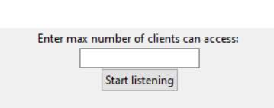

* Phía client:

*Bước 1:* Mở file **clientGui.exe**

*Bước 2:* Trên cửa sổ “**Client’s choice**”, người dùng chọn tác vụ bằng cách nhấn chuột vào lựa chọn tương ứng.

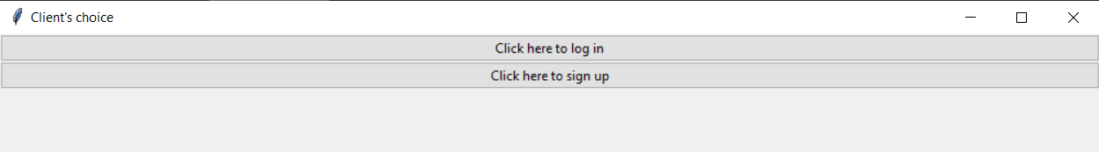

*Bước 3:* Cửa sổ “**Client’s input**” xuất hiện, người dùng nhập **username** và **password** vào các ô tương ứng, sau đó nhấn nút “**Click here to finish**”.

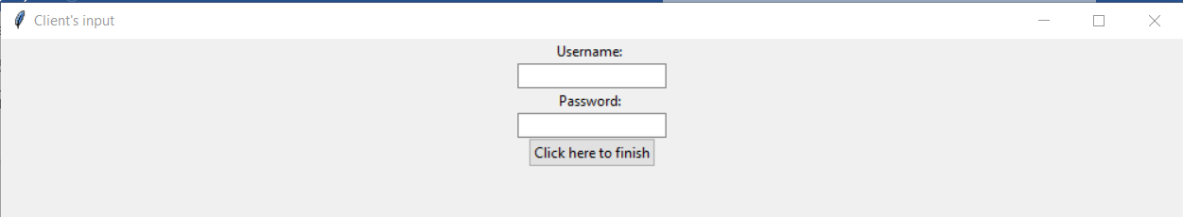

*Bước 4:* Một bảng thông báo sẽ xuất hiện báo cho người dùng biết mình đã đăng kí/ đăng nhập thành công hay chưa, người dùng nhấn “**OK**” để tiếp tục

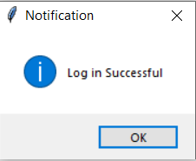

*Bước 5:* Nếu thất bại, người dùng sẽ phải quay lại bước 1. Nếu thành công, cửa sổ “**Search infomation of book**” sẽ hiện ra

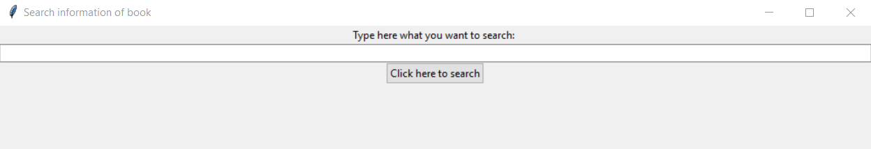

*Bước 6:* Tại đây, người dùng sẽ nhập yêu cầu tìm sách của mình bằng 1 trong 4 cú pháp sau:

***F_ID*:** ID là mã sách. VD: F_ID 1234

***F_Name* :** Name là tên sách. VD: F_Name “Computer Networking”

***F_Type*:** Type là loại sách. VD: F_Type “Computer Science”

***F_Author*:** Author là tên tác giả. VD: F_Author “Jack London”

*Bước 7:* Sau khi nhập chú pháp, người dùng nhấn nút “**Click here to search**”. Kết quả tra cứu sẽ được hiển thị ở bảng bên dưới.

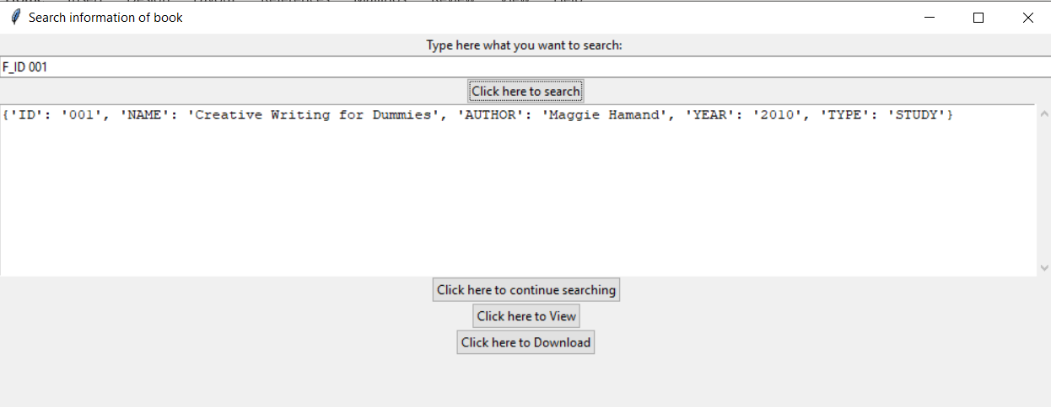

*Bước 8:* Sau khi xem kết quả tra cứu, người dùng có thể:

Tiếp tục tra cứu bằng cách nhấn nút “**Click here to continue searching**”

Xem sách đã tra cứu bằng cách nhấn nút “**Click here to View**”, cửa sổ mới hiển thị thông tin sách sẽ hiện lên, sau khi xem xong sách, người dùng có thể đóng cửa sổ này và tiếp tục các chọn lựa chọn khác.

Tải sách đã tra cứu bằng cách nhấn vào nút “**Click here to Download**”, sách sẽ được tải về và nằm trong thư mục có đường dẫn đã được khai báo trong source code. (dòng thứ 10 trong file client.py)

*Lưu ý:*

Trong quá trình chạy, người dùng có thể thoát chương trình và ngắt kết nối với server bất cứ lúc nào bằng cách nhấn nút “x” trên góc cửa sổ. Một hộp thông báo hiện ra và người dùng chọn “**OK**” để thoát hoặc “**Cancel**” để ở lại.

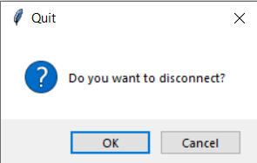

1. **Cấu trúc thông điệp:**

* Khi đăng nhập, đăng kí:

* Khi tra cứu, xem và tải sách:

